《软件工程》大作业

<珞珈地图>

专业（班）： 计算机科学与技术 1、2班

项目组成员：组长：伍丹梅、2016301500017

成员：曹紫璇、2016301500005

成员：喻言、20163015000028

成员：涂若扬、2016301500033

2018年6月10日

**目 录**

**第一部分 可行性研究和开发计划书 …………**

**第二部分 需求规格说明书 ……………………**

**第三部分 软件设计说明书 ……………**

**第四部分 测试计划……**

# 第一部分

# 可行性研究和开发计划书

## 项目定义

1.问题的项目名称：珞珈地图

2.使用方：武汉大学的游客和学生

3.问题的概括定义：

本项目为解决目前校园导航系统的不完善问题，利用图形化界面使用户使用更为方便，新增个性化推荐，为用户量身定做出行方案，节省大量人力物力资源。预计主要难点在于信息采集方面，比如景点间的距离等。预计项目完成后市场广大，来武汉大学旅游的游客可以不再到处问路，找到相应景点将更为方便，而周边的餐馆酒店将根据我们的推荐算法得到更多的收入。

4.项目的目标：

4.1使用方方面：

a.使游客更便捷的参观游览武汉大学，并在参观武汉大学的途中增进对武汉大学的人文背景的了解。

b.根据游客的兴趣推荐游客的参观路线和提供相应地图。

c.根据游客选择的起点终点选取最短路径，为游客参观节省时间。

d.为游客个性化推荐周边购物小吃酒店等。

e.带领武汉大学新生尽快熟悉校园及其周边环境。

4.2开发方方面：

a.合理预算开发成本，付出较低的开发费用。

b.实现预期的软件功能，达到较好的软件性能，满足用户要求。

c.提高软件的可维护性，降低维护成本。

d.提高软件开发生产率，及时交付使用。

5.项目的规模：需要花费大概2个月时间，总计5万元人民币。

**­­**

## 可行性研究报告

1. 引言

1.1 编写目的

江城多山，珞珈独秀；山上有黉，武汉大学。武汉大学是国家教育部直属重点综合性大学，是国家“985工程”和“211工程”重点建设高校，是首批“双一流”建设高校。随着武汉大学在国内外的知名度越来越高，慕名而来交流研讨的学者名人越来越多，前来赏樱感受文化氛围的游客也越来越多。

校园导航不仅能引导学生和学者办事、学习、访问时免于不必要的奔波；亦可以帮助游客制定路线、寻找厕所、寻找餐厅和商店，为其解说校园每一处景的历史渊源，并友情提示预防不文明行为。

预期读者：武汉大学校领导

1.2 背景

a.所建议开发的软件系统的名称：珞珈地图

b.本项目的任务提出者、开发者：伍丹梅 涂若扬 喻言 曹紫璇；

用户：武汉大学学生、慕名而来的学者及游客；

实现该软件的计算站或计算机网络：专有数据库用于存放地图信息、用户和管理员信息；

c.该软件系统同其他系统或其他机构的基本的相互来往关系：对于学生和教师可以直接使用学号、工号登录，故要使用一部分武汉大学教务系统的用户数据；GPS定位获取；校园广播站；官方微博；与周围商家合作推荐游客及假日期间学生去处。采用SQL Sever为开发软件的数据库服务程序，用户在手机端上使用。

1.3 参考资料

导航原理(通信与导航系列规划教材) 吴德伟 吴耀光 电子工业出版社

数据库原理与技术 尹为民 李石军 清华大学出版社

面向对象与Java程序设计 朱喜福 清华大学出版社

2. 可行性研究的前提

武汉大学环绕东湖水，坐拥珞珈山，校园环境优美，风景如画，被誉为“中国最美丽的大学”。学校占地面积5195亩，建筑面积266万平方米。中西合璧的宫殿式建筑群古朴典雅，巍峨壮观，26栋早期建筑被列为“全国重点文物保护单位”。

令人瞩目的高水平办学成就，为武汉大学赢得了广泛的国际声誉，国际交流与合作日益频繁，学校与45个国家和地区的415所大学、科研机构建立了合作关系。

这样文化内涵与景色优美并存，武汉大学的访客日益增多，此软件的需求也自然得以彰显。

2.1 要求

对于学生，推荐上课交通方式及路线、讲座推荐、便捷查询教师办公室、各学院位置及各大办事处信息、便捷寻找幽雅学习地点、轻松避开游客高峰开展日常学习生活；

对于访客，轻松寻找各学院、各办公室、各实验室位置，规划路线并导航；

对于游客，提供预约入口、规划路线、骑行坡道提醒、文字及语音介绍各处文化内涵、提示预防不文明行为并转载官微不文明举止曝光板、实时人群拥堵路段提醒、厕所推荐、餐厅推荐。

2.2 目标

实现学生轻松学习生活，访客便捷访问，游客满意游览的智能校园导航。

2.3 条件、假定和限制

信息更新不全面及时、使用用户少导致的拥挤预判不准确、用户过多导致系统繁忙等。

2.4 进行可行性研究的方法

从我们所建议的系统逻辑模型出发，导出若干较高层次物理解法以供比较选择。根据技术可行性排除不现实的系统。根据用户和数据库管理员的原则和习惯去掉用户或管理员不能接受的方案。进行效益/成本分析。

2.5 评价尺度

效益>成本（分析员分析）；

技术可行，现有技术可承担开发任务，并且开发时间允许（技术人员分析）；

操作可行，软件能被用户和管理人员快速接受（用户调查）；

3. 对现有系统的分析

已有的校园导航系统。提供地图和定位、路线规划(不支持导航)、景点文字介绍（不支持语音）

3.1 处理流程和数据流程

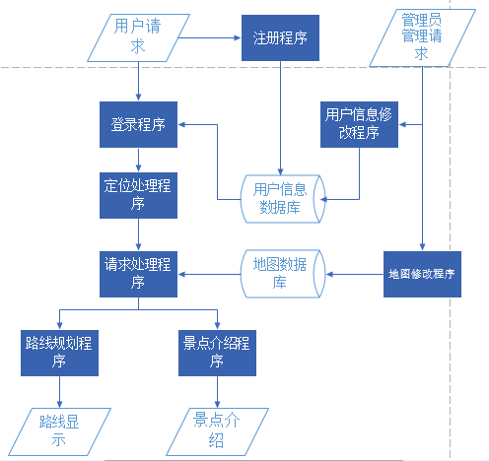图1.1 已有系统处理流程图

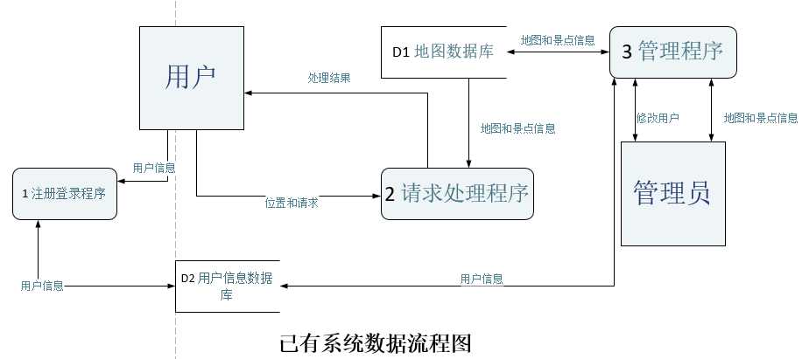图1.2 已有系统数据流程图

3.2 工作负荷

用户较少但管理维护不佳，系统经常延迟崩溃。

3.3 费用开支

设备费用、数据库管理费用、系统维护费用、工作人员工资

3.4 人员

数据库管理人员 2人

系统维护程序编写人员 2人

检测系统漏洞人员 2人

用户体验人员 4人

3.5 设备

B/S模式、客户端、PC机、服务器端、服务器、软件、数据库软件

3.6 局限性

没有经费和硬件设施有限、 用户需求不清，存在误解及二义性、第一次开发软件，开发人员没有实际经验。

4. 所建议的系统

4.1 对所建议系统的说明

所建议的系统是基于B/S结构的校园导航系统，其利用J2EE技术，解决了对图书的各个流程的控制，并供了一个良好的、易操作、直观的用户操作界面，从而实现智能的校园导航。

4.2 处理流程和数据流程。

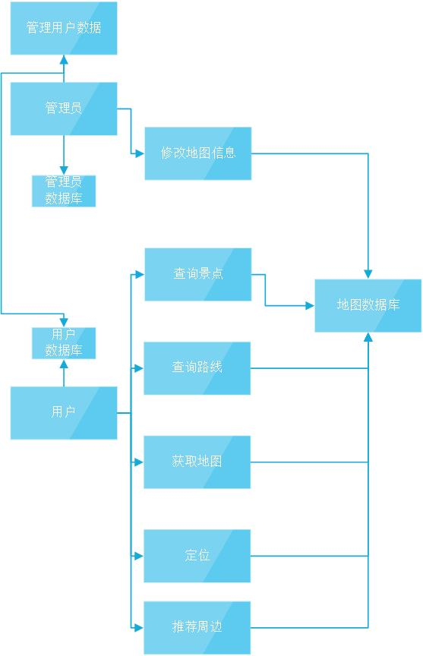

图1.3 处理流程图

图1.4 顶层数据流程图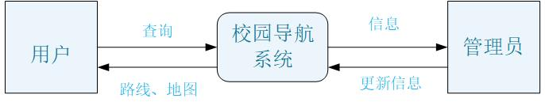

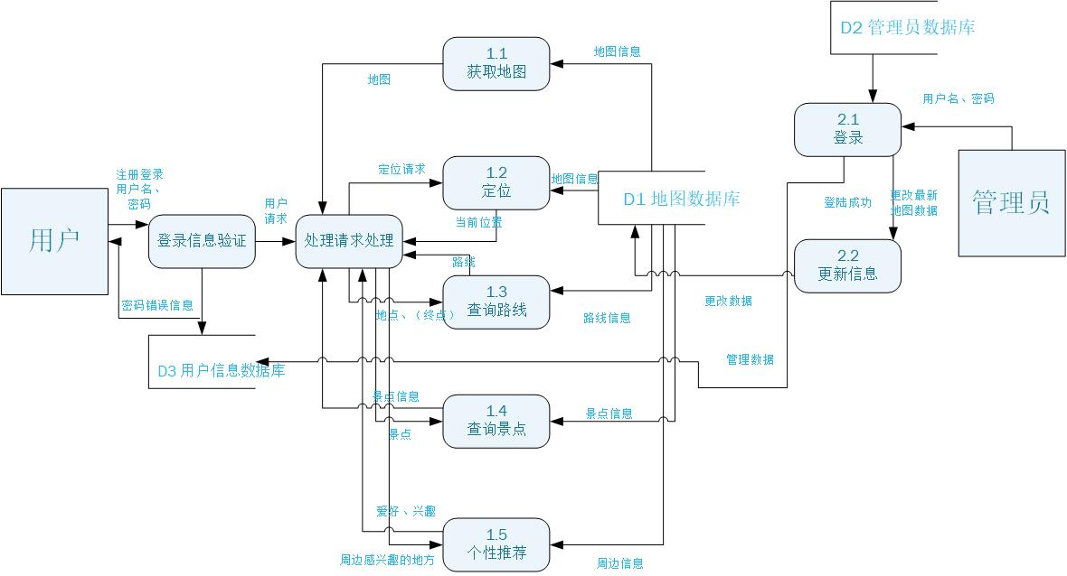

图1.5 中间层数据流程图

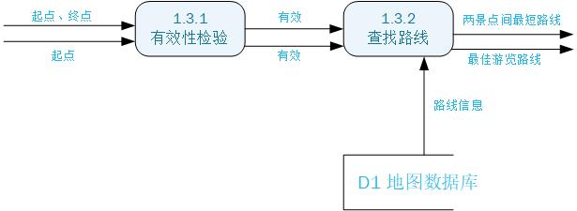

图1.6 底层1.3数据流程图

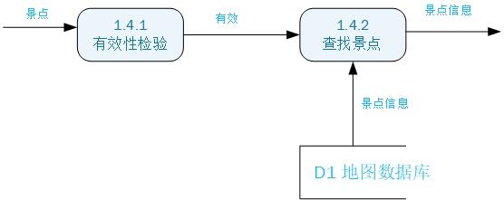

图1.7 底层1.4数据流程图

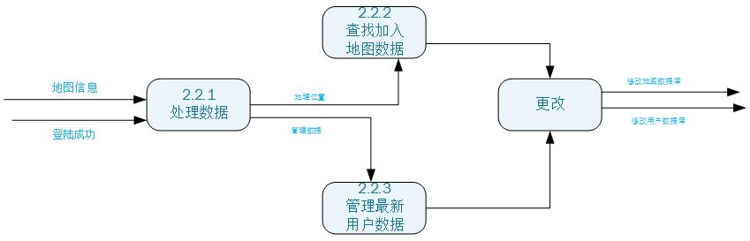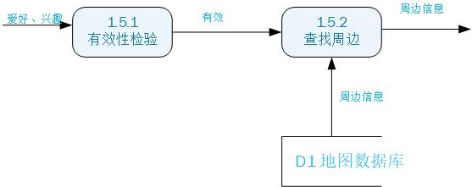

图1.8 底层1.5数据流程图

图1.9 底层2.2数据流程图

4.3 改进之处

所建议系统与原系统相比较，改进之处在于：

a.不需要管理人员手工操作查询。

b.可及时更新数据库信息。

c.节省了大量人力物力资源。

d.用户操作更为方便简捷。

e.为每个用户量身定做出行方案，服务更贴心。

4.4 影响

4.4.1.对设备的影响

要求硬件具有：服务器，网络设备。对硬件设备要求较低，能节省经费。

4.4.2.对软件的影响

服务器端软件：

操作系统：windows 10

数据库管理系统：SQL Server

开发工具：Java

软件平台：windows

客户端软件：web浏览器

4.4.3.对用户单位机构的影响

管理员需要熟悉计算机相关软件。

4.4.4.对系统运行过程的影响

a.用户操作规程按照系统所建议的提示进行。

b.运行中心操作规程需要按照开发人员的提示进行。

c.运行中心需要仔细维护用户信息。

d.系统失效后，数据库恢复到最新的更新备份状态进行保存。

e.数据进入系统后由数据库自动更新处理。

4.4.5.对开发的影响

a.开发过程需要及时与用户沟通，了解其需求，不断进行改进和完善系统。

b.建立数据库需要地图信息、管理员信息、测试用户信息。

4.4.6.对地点和设施的影响

无

4.4.7.对经费开支的影响

需要支付开发单位有关经费。

4.5 局限性

建议系统存在的局限性在于未能根据人流量等为用户寻找最畅通的道路，只能寻找出最佳路径。未能消除的原因：需要在校园安装摄像头采集信息，费用昂贵。

4.6 技术条件方面的可能性

a.在当前的限制条件下，该系统的功能目标可以全部到达。

b.利用现有的技术，还系统的功能可以实现。

c.对开发人员的数量和质量的要求可以得到满足。

6投资及收益分析

我们投资方面需要且已经拥有了几台性能和系统能够承受并运行该软件系统的电脑，在我们团队有四位成员，对于这个系统，首先进行了我们问题的核心和内容具体的讨论和大概的总体实现方法的讨论并进行根据每个人的个人能力进行每个人实现部分分工。分工后，每个人只需要进行一部分代码的书写，大概每个人只需要实现五百行以内的代码的工作量，这一部分的工作量约可以在一个月内完成；然后进行几位成员共同交涉修改和再次沟通达到完善大概需要一个半月的时间。最后一部分工作就是和校方交涉和沟通部分，这一部分持续时间要根据校方的态度和审批时间。

7社会条件方面的可行性

7.1法律方面的可行性

每年来特别是在樱花季的时候来武汉大学参观的游客人数众多，但是由于武汉大学内部结构复杂指示牌过少且不清楚，对游客及其他外来人员的出行造成了极大的困扰。

而游客在使用该系统进行查询时并不需要提交输入任何个人信息，完好的保护了游客的个人信息隐私安全，不存在损害《中华人民共和国宪法》第四十条里面对公民隐私权利的保护即任何组织或者个人不得以任何理由侵犯公民的通信自由和通信秘密和新刑法修正案九中对隐私信息安全的保护办法。且不会传播和发布会妨害游客们权益的文件或者信息，包括但不限于：病毒代码，黑客程序，软件破解注册信息。最后该软件也不存在抄袭等违法行为。

7.2使用方面的可行性

该系统我们做到了简洁明了的图形化界面，不论是对了解该软件的软件工程师，还是完全不了解的游客们都可以在我们完善的说明和分步详细的指导说明来进行需求的操作，游客不需要了解具体的实现方法和过程，只需要知道最基本的需求例如想去的景点名称即可使用，所以使用方面不存在使用者能力和素质的过高要求，实现了简易操作便捷使用的能力。

7.3技术可行性

该软件并不是一个大型软件，不需要很高级的设备，我们现在已经具有了能够实现该软件系统的软件工程技术人员，可以编写出合适的实现代码，除此之外，在图形化界面部分，我们已经具有了熟悉前端开发的技术人员，可以做到简洁清楚的图形化界面来适应游客需求。所以我们这个项目技术可行性方面的压力并不大，主要就是需要花费一些时间问题。

7.4未来其他与项目有关的问题

在未来，或许武汉大学会有修缮改造的问题，我们现在还需要部分和武汉大学校方对于改造的实时沟通和交换信息。在每次修缮后对我们的软件系统进行一些小的改动添加和删除。但是在大体上武汉大学不会有过大的改变，所以这个问题并不是一个大的问题，对于系统的改造不会过大，我们的技术人员完全可以接受和适应。

8结论

该软件的实现条件现在已经完全具备，技术人员已经可以到位，符合国家的各种法律和文献要求不损害国家及个人权益。资金方面也不存在压力问题，现阶段在实现投入使用前需要解决的问题主要是需要和武汉大学官方沟通的人员。需要和武汉大学校方进行沟通取得该系统对武汉大学划分指引和介绍的权利，并且由武汉大学官方提供专业的武汉大学各个景点位置的介绍来输入我们的系统。

## 项目开发计划

1. 引言
   1. 编写目的

本计划编写目的是使项目团队成员更清晰地理解校园导航系统的业务要求，明确项目需要做的工作，并为保证项目在范围和进度方面的要求提供可执行的依据，其中包含项目生命周期内的工作任务范围，各项工作的任务分解，项目团队组织结构，各团队成员的工作责任，团队内外沟通协作方式，开发进度，经费预算，项目内外环境条件，风险对策等，从而切实能保证项目能在控制中完成。

预期读者：项目分析员，程序员，项目组长。

* 1. 背景

a.所建议开发的软件系统的名称：珞珈地图

b.本项目的任务提出者、开发者：伍丹梅、涂若扬、喻言、曹紫璇；

用户：武汉大学学生、慕名而来的学者及游客；

实现该软件的计算站或计算机网络：专有数据库用于存放地图信息、用户和管理员信息；

c.该软件系统同其他系统或其他机构的基本的相互来往关系：对于学生和教师可以直接使用学号、工号登录，故要使用一部分武汉大学教务系统的用户数据；GPS定位获取；校园广播站；官方微博；与周围商家合作推荐游客及假日期间学生去处。采用SQL Sever为开发软件的数据库服务程序，用户在手机端上使用。

1.3 参考资料

导航原理(通信与导航系列规划教材) 吴德伟 吴耀光 电子工业出版社

数据库原理与技术 尹为民 李石军 清华大学出版社

1. 任务概述

2.1 工作内容

a项目文档的编写与修改

编写项目开发计划文档，制定项目总体计划以及详细的分工情况

在校园内部进行业务调研，通过了解用户的需求编写用户需求分析文档，制定、规范及修改项目的具体需求。

编写项目概要设计文档，明确总体设计。

编写测试分析报告和用户操作手册。

b.编码

完成程序系统逻辑编码及UI设计和接口设计并进行初步优化。

c.测试

完成程序系统单元测试及程序系统集成测试。

d.系统应用调试和后期维护

2.2 主要参加人员

本项目的主要开发人员兼组长伍丹梅，技术水平过硬，拥有丰富的编程经验和扎实的编程技术

其余组员 曹紫璇，涂若扬，喻言，有着一年多的编程技术学习经历，技术尚不纯熟，但有一定基础。

2.3 产品

2.3.1 程序

程序的名称：珞珈地图

编程语言：Java

存储程序的媒体形式：硬盘

功能与能力：校园导航系统为校园导航服务，该系统由一般用户，操作员，管理员等模块组成具有注册，定位，计时，导航等功能。

2.3.2 文件

用户操作手册：本手册详细描述软件的功能和用户界面，使用户对如何使用该软件得到具体的了解，为操作人员提供各种运行情况的有关知识，特别是操作方法的具体细节。

软件维护手册：主要包括软件系统说明书，程序模块说明，操作环境，支持软件说明，维护过程的说明，便于软件的维护。

2.3.3 服务

a.对产品的维护时间为5年有效期

b.用户下载app后有相应操作指南提示

2.3.4 非移交的产品

应用程序：校园导航系统.exe

2.4 验收标准

验收标准：无明显错误

有危机处理功能

能实现基本操作

2.5完成项目的最迟期限

6月30日

2.6本计划的批准者和批准日期

批准者：计算机学院领导

批准日期：4月2日

1. 实施计划

3.1工作任务的分门与人员分工

3.2接口人员

1. 负责本项目同用户的接口人员：涂若扬
2. 负责本项目同各管理部门的接口人员：喻言
3. 负责本项目同各份合同负责单位的接口人员：曹紫璇

3.3进度

需求分析：10天

设计：3天

编码实现：30天

测试：2天

移交：5月初

3.4预算

大概5万元

3.5关键问题

开发过程中遭遇的关键问题有代码难度过大导致无从下手，软件的异常维护问题亟需解决。用户的登录注册，定位导航等功能未臻完善，均存在一些技术性问题。

同时分工的不明晰，组员间合作的不协调也使得项目进程推进缓慢。

这些问题对项目的影响较大，可能直接导致项目开发失败。

1. 支持条件

条件：互联网博客，论文的指导

以往的工作借鉴

师兄师姐的帮助

4.1计算机系统支持

硬件支持

内存：128M以上

硬盘：10G以上

网络：一台服务器

使用TCP/IP协议的局域网

软件支持：

操作系统为windows XP以上，使用开发工具Eclipse，数据库采用SQL Server 2008

外围设备

4.2需由用户承担的工作

用户需要配合系统分析人员做好系统分析工作，需要配合程序员做好培训方面的工作，保证开发的进度能够顺利进行。

4.3由外单位提供的条件

本项目由伍丹梅领导组织开发，无外援参与该项目

1. 专题计划要点

测试计划：寻找系统开发人员以外的人员进行测试工作

安全保密计划：根据用户需求设置系统的安全级别

质量保证计划：明确质量测试的标准以及用户的满意程度标准

配置管理计划：确定系统运行所必需的外部环境支持条件

人员培训计划：明确培训人员和培训应达到的标准

系统安装计划：明确系统安装的人员和日期

# 第二部分

# 需求规格说明书

## 软件需求说明书

1 引言

1.1编写目的

在完成了针对 《珞珈地图》 软件市场的前期调查, 同时与多位软件使用者进行了全面深入地探讨和分析的基础上,提出了这份软件需求规格说明书。

此需求规格说明书对 《珞珈地图》 软件做了全面细致的用户需求分析, 明确所要开发的软件应具有的功能、性能与界面, 使系统分析人员及软件开发人员能清楚地了解用户的需求, 并在此基础上进一步提出概要设计说明书和完成后续设计与开发工作。本说明书的预期读者为客户、业务或需求分析人员、测试人员、用户文档编写者、项目管理人员。

1.2 背景

由于武汉大学近几年学术水平和国内外知名度的显著提高，以及武汉大学本身所处在的优越的地理位置，吸引了大批国内外游客前来游玩和目睹一下武汉大学的神采，特别是在每年的三月份樱花季的时候，前往武汉大学的游客更是络绎不绝。然而由于武汉大学的内部结构和地形的复杂性和路标指示牌的缺乏，大量的外来人员在这里时常会遇到迷路和无法快速找到所想去的地点和不能全面参观了解武汉大学的问题。多年以来，许多校外参观人员和本校学生都多次对这个问题进行过探讨。

因此，为了完全良好的解决以上的问题，让前往武汉大学的外来人员能够顺利快捷的在武大游玩，并且更完整确切的了解武汉大学的历史文化和人文景观，我们小组经过一段时间的讨论和研究提出并开发了《珞珈地图》这个软件系统来供给校外人员快捷的查询武汉大学内部景点位置和道路指引并了解武大文化。在开发过程中我们采用了四台装有Java开发平台的win10系统的计算机来进行联合编写开发。

本系统的开发和应用定时定期的与武汉大学官网进行信息交互更新，对于武汉大学各景点位置的详细地址信息是根据武汉大学官网提供的数据进行指导索引。并且对于一些景点文化历史的介绍也来自于武汉大学官方实时提供的数据。对于一些地区是否开放及开放时间的通知全部与武汉大学官网通知保持高度一致性。

1.3 定义

需求:用户解决问题或达到目标所需的条件或功能; 系统或系统部件要满足合同、标准、规范或其它正式规定文档所需具有的条件或权能。

1.4 参考资料

计算机软件文档编制规范 GB_T8567_2006 发表日期：2006-03-14 出版单位：中华人民共和国国家质量监督检验检疫总局 中国国家标准化管理委员会

2 任务概述

2.1 目标

由于武汉大学复杂的地形和众多分散的景点，多年以来造成了不少外来人员的困扰。无法全面的了解武汉大学的文化并且在这里参观的时间大部分浪费在找寻正确地点上成为了武汉大学给很多外来人员的一个印象。本软件是根据大家希望更快捷方便的在武大找寻地点和了解文化这个需求进行开发的

对于前来武汉大学参观游玩的游客和外来人员，该软件来满足各位外来人员在校内快速输入查询他们所想要去的地点，并给他们提供一些指引和参观的建议路线。使得大家查询和游玩的效率大大的提高，促进武汉大学文化的传播以及给校外人员一个武汉大学严谨又有规划的良好印象。以提高武汉大学的学校形象和知名度。

本软件是基于武汉大学官方提供的武汉大学景点资料数据进行开发的一个独立的软件系统。不受其他软件系统的约束也不是任何大系统的子系统。

2.2 用户的特点

本软件最终用户为广大游客和校外人员，大多是没有任何软件开发基础和计算机基础的人群。没有年龄学历和专业的限制，受众面非常广阔，除了语言限定为中文用户使用其余全部没有限制。本软件的开发人员是武汉大学计算机科学与技术专业的四名大二学生，四人都较为擅长的使用java语言进行软件的开发，其中一人较为擅长使用java进行图形化界面的开发，维护人员也为这四人。本软件预期使用频度全年每日，高峰使用频度在每年三月底的樱花节两周期间。

2.3 假定和约束

本软件目前是一款小型的索引软件，仅适用于武汉大学这一所学校内使用，也仅导入和获得武汉大学一所学校的信息和地图，由于经费和开发人员和条件的限制，目前不考虑加入其他学校的指引信息。也不考虑加入更多大型道路指引软件系统。再一个由于该需求的迫在眉睫，该软件的开发周期不可超过半年时间

1. 需求规定

3.1对功能的规定

3.1.1.提供地图信息

3.1.2.提供定位信息

3.1.3.从当前起点，规划一条最短路径，使游客可以不重复地浏览所有人文景色并返回

3.1.4.给定终点，规划一条最短路径经历最多的人文景观

3.1.5.查询景点信息

3.1.6.为用户个性推荐餐厅，周边商城等等。

3.1.7.校园地图由一个文件加载，通过修改文件可加入或减少校园景点。

3.1.8.设计并实现一个能表达校园地图的方案，此方案储存在文件中，并能方便地编辑

3.1.9.界面友好

3.2对性能的规定

3.2.1精度

a.用户能够通过该软件的使用，直观的得到从起点到终点的行走路线和途径的所有景点和通过个性推荐的周边信息。

b.管理员能方便修改地图，景点，用户数据。

3.2.2时间特性要求：

a.响应时间：界面按键的操作以及地图重点信息的显示能够达到及时响应。

b.更新处理时间：能在修改完数据后立即保存并及时调用。

c.数据转换和传达时间：完成数据的传送与转换能够达到及时响应。

d.解题时间：对于求解路径，能够实现及时响应。

3.2.3灵活性：

当增加或者减少地图景点数据信息时，

a.操作方式上的变化:无任何变化

b.运行环境上：无任何变化

c.同其他软件接口的变化：无任何变化

d.精度和有效时限的变化：无任何变化

e.计划的变化或者改进：界面处理上，会通过增加或者减少下拉菜单选项来增加或者减少校园景点信息，通过更新地图来增加或减少地图上的景点，在地图编辑中，会在文件中重新统计添加或者减少的场所的连接情况。

3.3输入输出的规定：

a.对于从给定起点显示出一条最短的路径走遍更多的景点的情况：

定位当前位置，直接规划路径经过不重复的所有景点回到起点，输出地图上直观反映的路径和相应经过的景点的信息。

b.对于给定终点，显示出一条从当前位置到终点的路径情况：

定位当前位置，输入终点位置，规划出从起点到终点途径最多景点且时间最短的路径，输出地图上直观反映的路径。

c.对于查询周边信息：

定位当前位置，输出用户感兴趣的周边地理信息。

d.对于查询景点：

输入景点名称，输出景点相应信息

3.4数据管理能力的要求

需要管理的数据包括该地图上的景点坐标这些重要景点，用户信息，地图数据，以及每两个景点间的实际行走路线的长度。

3.5故障处理要求

当修改文件内容时，可能会出现文件损坏等情形而导致新的地图而无法求解。此时界面能够直接修改文件对应程序来实现软件的正常使用。

3.6其他方面要求

a.要求软件能够实现大众普及的要求，即普适性强

b.要求软件的可维护性、可补充性强。

c.软件的可靠性高

d.程序的易读性强

e.运行环境转换性强：即通过运行外部exe文件运行程序。

4运行环境规定

4.1设备：

a.处理器型号及内存容量：一台Intel i7及其以上的微机，内存2GB以上

b.外存容量、联机或脱机、媒体及其存储格式、设备的型号和数量：外存10GB，脱机，存储于txt文件，设备型号为window 10系统，数量一台

c.输入输出设备的型号和数量、联机或脱机：输入输出设备型号均为windows 10系统，输入可多台设备，输出和输入设备同型号和数量，脱机

d.数据通信设备的型号和数量：数据通信设备型号为一台intel i7及其以上型号的带有windows 10的电脑，数量一台。

e.功能键及其他专用硬件：无

4.2支持软件：

a.操作系统：windows 10

b.编译程序和测试程序均在eclipse上运行

4.3接口：

a.该软件在eclipse上运行。

b.数据通信协议：基本型通信控制协议

4.4控制：

该软件可用已生成的外部exe文件运行，也可通过eclipse重新编译运行，通过界面的上的退出按钮或者右上角的退出键退出程序。这些信号均由程序，鼠标点击和从键盘输入的信号来控制。

# 第三部分

# 软件设计说明书

# 概要设计说明书

## 1 引言

本项目为解决目前校园导航系统的不完善问题，利用图形化界面使用户使用更为方便，新增个性化推荐，为用户量身定做出行方案，节省大量人力物力资源。预计主要难点在于信息采集方面，比如景点间的距离等。预计项目完成后市场广大，来武汉大学旅游的游客可以不再到处问路，找到相应景点将更为方便，而周边的餐馆酒店将根据我们的推荐算法得到更多的收入。

### 1．1 编写目的

校园导航不仅能引导学生和学者办事、学习、访问时免于不必要的奔波；亦可以帮助游客制定路线、寻找厕所、寻找餐厅和商店，为其解说校园每一处景的历史渊源，并友情提示预防不文明行为。本概要设计初步对大致的程序接口设置做出说明，方便开发者进一步开发、验收者明辨思路。

### 1．2 背景说明

a．待开发软件系统的名称：珞珈地图

b．本项目的任务提出者、开发者：伍丹梅 涂若扬 喻言 曹紫璇；

用户：武汉大学学生、慕名而来的学者及游客；

实现该软件的计算站或计算机网络：专有数据库用于存放地图信息、用户和管理员信息；

### 1．3 定义

无

### 1．4 参考资料

导航原理(通信与导航系列规划教材) 吴德伟 吴耀光 电子工业出版社

数据库原理与技术 尹为民 李石军 清华大学出版社

珞珈地图可行性分析

## 2 总体设计

## 2．1 需求规定

1. 输入输出的规定：

对于从给定起点显示出一条最短的路径走遍更多的景点的情况：

定位当前位置，直接规划路径经过不重复的所有景点回到起点，输出地图上直观反映的路径和相应经过的景点的信息。

对于给定终点，显示出一条从当前位置到终点的路径情况：

定位当前位置，输入终点位置，规划出从起点到终点途径最多景点且时间最短的路径，输出地图上直观反映的路径。

对于查询周边信息：

定位当前位置，输出用户感兴趣的周边地理信息。

对于查询景点：输入景点名称，输出景点相应信息

2.功能的规定

提供地图信息、提供定位信息、从当前起点，规划一条最短路径，使游客可以不重复地浏览所有人文景色并返回、给定终点，规划一条最短路径经历最多的人文景观、查询景点信息、为用户个性推荐餐厅，周边商城等等、校园地图由一个文件加载，通过修改文件可加入或减少校园景点、设计并实现一个能表达校园地图的方案，此方案储存在文件中，并能方便地编辑。

### 2．2 运行环境

存储程序的媒体形式：硬盘

运行条件：装有JAVA虚拟机的PC或手机端

### 2．3 基本设计概念和处理流程

基本设计概念：该软件由用户、中央处理系统和地图库、管理员三个模块组成。其中用户端负责存储用户信息、注册登录、初步处理用户请求并将其送至中央处理系统；中央处理系统将地图库中的信息加工后调给用户；管理员端可对用户和地图信息进行补充和删改。

处理流程图如下：



图3.1 程序流程图

### 2．4 结构

 用一览表及框图的形式说明本系统的系统元素（各层模块、子程序、公用程序等）的划分，扼要说明每个系统元素的标识符和功能，分层次地给出各元素之间的控制与被控制关系．

图3.2 程序功能图

### 2．5 功能需求与程序的关系

本条用一张如下的矩阵图说明各项功能需求的实现同各块程序的分配关系：

|  |  |  |  |  |
| --- | --- | --- | --- | --- |
|  | 用户交互 | 中央处理 | 地图库 | 管理员 |
| 注册 | √ |  |  |  |
| 登录 | √ |  |  | √ |
| 修改用户信息 | √ |  |  | √ |
| 处理请求 |  | √ |  |  |
| 界面交互 | √ |  |  |  |
| 定位及查询 |  | √ |  |  |
| 个性推荐 |  | √ |  |  |
| 提供地图信息 |  |  | √ |  |
| 更新地图 |  |  |  | √ |

### 2．6 人工处理过程

用户注册登录、发起命令；管理员更新地图信息、删改用户。

### 2．7 尚未问决的问题

个性推荐 功能用户的喜好兴趣等信息如何收集和分析；

界面交互的具体设计。

## 3 接口设计

### 3．1 用户接口

交互界面：

注册登录 ——提示注册登录成功或失败，且成功时显示用户基本信息；

查看地图——将用户定位并将附近地图调出显示在屏幕上；

查找目的地——在地图上标记出目的地位置；

景点介绍——显示景点信息，若用户进一步请求语音播报则语音介绍景点；

路线规划——根据用户所处位置计算到其他景点的最短遍历距离并在地图上显示；

个性推荐——根据用户喜好偏爱进行推荐提示；

### 3．2 外部接口

GPS定位，调用设备自带GPS模块与卫星建立联系。

### 3．3 内部接口

用户交互模块与用户信息库交换信息；

用户交互模块与中央处理程序交换用户命令 及处理结果；

中央处理程序与地图库交换命令和信息；

管理员控制地图库和用户信息库。

## 4 运行设计

### 4．1 运行模块组合

#### 4.1.1地图定位推荐模块

4.1.1.1游客打开登录地图系统、显示地图基本信息、将游客位置定位显示在地图上功能模块组合

4.1.1.2系统显示游客定位点附近推荐景点信息、周边餐饮娱乐场所功能模块组合

4.1.1.3管理员根据游客意见修改景点信息介绍、修改附近场所现状功能模块组合

4.1.1.4系统反馈显示修改的景点信息给游客、高亮显示现状的最新修改点。

#### 4.1.2 查询显示模块

4.1.2.1游客输入定位起点、定位终点、修改起点终点、编辑期望达到方式功能模块组合

4.1.2.2游客输入期望景点、期望附近商家类型功能组合模块。

4.1.2.3显示最合理的从该起点开始遍历所有景点的路线推荐、到达某输入终点的最近路径功能组合模块。

4.1.2.3按照游客喜好排行显示到达的部分商家的最短路线表的功能模块组合。

### 4．2 运行控制

#### 4.2.1地图定位推荐功能运行控制

4.2.1.1游客需要打开其个人手机的GPS定位功能，并允许该软件使用本机的GPS定位系统才能进行定位和显示地图的相关操作

4.2.1.2管理员需要登录信息，获得学校的官方网站修改更新要求。获得修改的权限才能进入后台得到游客反馈才能进行一系列修改和再反馈的相关操作。

#### 4.2.2查询显示功能运行控制

4.2.2.1游客需要登录进入系统，输入需要的具体实现类型，输入起点或者是终点，系统核实输入的没有超出界限才能进行相关的景点路径信息的相关操作。

4.2.2.2游客需要输入喜好的排行表格，到达方式，推荐顺序，系统核实地点确实存在才能进行商家路线的信息相关操作

### 4．3 运行时间

#### 4.3.1地图定位推荐模块运行时间

4.3.1.1系统的运行时间主要是在对数据库的访问方面，游客登陆并定位后，要将位置与数据库中所有景点附近位置点表进行对照，当位置定位不在界限范围内的时候，就要遍历数据库中的整张表，时间开销的问题不能忽视。

4.3.1.2耗时少的功能模块:游客登录，打印显示景点信息，删除定位信息，管理员修改景点信息。

4.3.1.3耗时多的功能模块：查询游客定位点附近景点，查询附近推荐的娱乐场所，修改的信息全部返回到数据库表中。

#### 4.3.2查询显示模块运行时间

4.3.2.1系统的运行时间主要是在对数据库的访问方面。游客输入起点终点后需要将路径信息和数据库表中的所有路径信息进行对照，当起点终点不再界限范围内的时候就要遍历数据库中的整张表，时间开销问题还是很大的。

4.3.2.2耗时少的功能模块：游客输入起点和终点，游客输入推荐商家类型，游客输入期望查询的路径推荐方式。

4.3.2.3耗时多的功能模块：根据要求规划最短路径，根据期望推荐方式顺序显示推荐商家的路径表。根据期望要求规划所有景点遍历方式。

## 5 系统数据结构设计

### 5．1 逻辑结构设计要点

1. 用户信息表（user）

用户（用户编号，真实姓名，密码，头像，性别，注册时间，用户类型）

1. 管理员信息表（cuser）

管理员（管理员编号，账号，密码，状态，注册时间）

1. 景点信息表（view）

景点信息（景点名称，景点图标，景点简述介绍，景点开放时间）

1. 周边商家信息表（play）

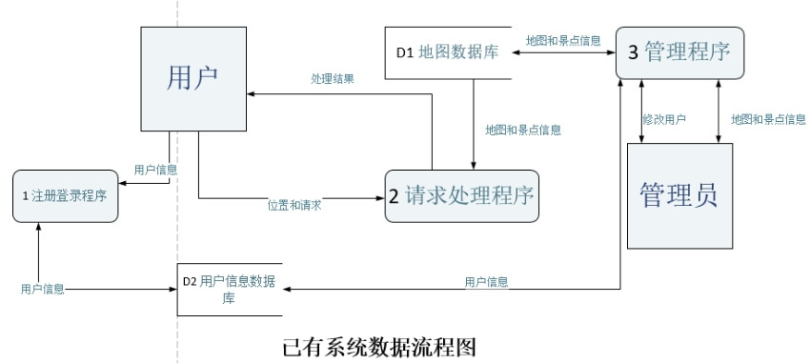商家信息（商家类别，商家名称，商家人均价格，商家开门时间，商家等级）

图3.3 管理员用户处理结构图

5．2 物理结构设计要点

一、用户信息表（user）

|  |  |  |  |  |  |  |  |  |
| --- | --- | --- | --- | --- | --- | --- | --- | --- |
| 序号 | 字段名 | 字段含义 | 类型 | 长度 | 默认值 | 允许空 | 主键 | 说明 |
| 1 | userid | 用户编号 | int | 11 | 1 | 否 | 是 | 自动递增 |
| 2 | username | 用户姓名 | char[] | 8 |  | 否 |  |  |
| 3 | uppassword | 密码 | char[] | 40 |  | 否 |  |  |

1. 管理员信息表（manager）

|  |  |  |  |  |  |  |  |  |
| --- | --- | --- | --- | --- | --- | --- | --- | --- |
| 序号 | 字段名 | 字段含义 | 类型 | 长度 | 默认值 | 允许空 | 主键 | 说明 |
| 1 | managerid | 管理员账号 | int | 11 | 1 | 否 | 是 | 自动递增 |
| 2 | managerpassword | 密码 | char[] | 40 |  | 否 |  |  |

1. 景点信息表（view）

|  |  |  |  |  |  |  |  |  |
| --- | --- | --- | --- | --- | --- | --- | --- | --- |
| 序号 | 字段名 | 字段含义 | 类型 | 长度 | 默认值 | 允许空 | 主键 | 说明 |
| 1 | viewname | 景点名称 | char[] | 40 |  | 否 | 是 |  |
| 2 | viewimage | 景点图标 | char[] | 32 |  | 是 |  |  |
| 3 | viewinfo | 简介 | char[] | 1000 |  | 否 |  |  |

1. 周边商家信息表（play）

|  |  |  |  |  |  |  |  |  |
| --- | --- | --- | --- | --- | --- | --- | --- | --- |
| 序号 | 字段名 | 字段含义 | 类型 | 长度 | 默认值 | 允许空 | 主键 | 说明 |
| 1 | ppart | 商家类别 | Char | 8 | 1 | 否 |  |  |
| 2 | pname | 商家名称 | varchar | 20 |  | 否 | 是 |  |
| 3 | opent | 开门时间 | Datatime |  |  | 否 |  |  |
| 4 | aprice | 均价 | int | 32 |  | 是 |  |  |
| 5 | level | 等级 | char | 2 |  | 否 |  |  |

### 5．3 数据结构与程序的关系

数据结构为关系型数据库,所以在程序中可以用标准的 SQL 语句与数据结构进行交互, 交互过程中采用通用的数据反问接口。为了保持良好的程序架构,对数据库访问采用 DAO 设计模式实现,提高维护性和扩张性。

|  |  |  |  |  |
| --- | --- | --- | --- | --- |
|  | 用户交互 | 中央处理 | 地图库 | 管理员 |
| 用户信息表 | √ | √ |  | √ |
| 管理员信息表 | √ | √ |  | √ |
| 景点信息表 | √ | √ | √ |  |
| 商家信息表 |  | √ | √ |  |

## 6 系统出错处理设计

### 6．1 出错信息

出错信息一览表

|  |  |  |
| --- | --- | --- |
| 出错类型 | 系统提示 | 处理方法 |
| 用户登录失败 | 系统显示 登录失败 | 重新清空登录输入，提示用户按照正确格式输入信心 |
| 管理员注册失败 | 系统后台注销该管理员编号，显示管理员已不存在 | 管理员重新注册编号信息 |
| 定位查询失败 | 系统显示无法定位 | 用户检查手机自带的GPS定位功能能是否开启 |

### 6．2 补救措施

1. 用户手机故障关机或者闪退的时候，可以通过之前在用户表后台备份的登录信息快速登录；

b.当某些用户需要的商家位置信息未能及时显现出来即定位系统故障时，可由后台实时管理员手动添加。

c．用户手机没电或软件因为因为某些原因被强行关闭的时候可以重启点击回到初始访问位置继续进行查询等功能

### 6．3 系统维护设计

1. 在程序内部通过建立模块，不同窗体调用一个模块的形式进行设计，减少了代码的操作量，提高了运行的速度

# 详细设计说明书

## 1 引言

### 1.1编写目的

这份软件详细设计说明书主要是在之前建立的软件需求设计基础上，对武汉大学校园导航系统做出概要分析。主要着力于解决实现该系统需求的程序模块设计问题。涉及如何将该系统分成若干个模块，决定各个模块之间的接口，模块之间传递的信息，以及有关数据结构，模块结构的设计的问题。

在下一阶段的工作中，程序设计员可参考该设计说明书对系统进行详细设计。在软件测试以及软件维护阶段也可藉此了解在概要设计环节中所完成的各个模块的设计结构，从而方便进行对该阶段产生的疏漏的查找。

预期的读者：相关软件开发设计员

### 1.2背景

待开发软件系统的名称：珞珈地图（武汉大学校园导航系统）

任务提出者：伍丹梅

开发者：伍丹梅，曹紫璇，喻言，涂若扬

软件面向用户：武汉大学全体师生

运行该程序系统的运算中心：软件开发平台及网络为Eclipse Oxygen（4.7）

### 1.3定义

MainMenu：主界面

Dijkstra：实现最短路径算法

ChangeMap：实现地图修改

Initial：实现初始地图载入

FindView:景点查询

FindRoute:路线查询

Recommend:周边推荐

Login:登录

Register:注册

Conn_db:连接数据库

### 1.4参考资料

1. 计算机软件产品开发文件编制指南GB8567-88
2. 软件工程导论（第六版） 清华大学出版社 编者：张海藩，牟永敏
3. 软件工程  电子工业出版社 编者:赵池龙
4. 面向对象与java程序设计 清华大学出版社 编者：朱福喜

## 2 程序系统的结构

**系统主界面**

**01**

景点查询

**02**

路线规划

**03**

周边推荐

**04**

**获得地图及定位**

图4.1 主界面结构图

在本系统中，为实现用户的方便使用，采用多层界面的方式进行设计。其中主界面主要提供四种功能：景点查询，路线规划、周边推荐以及获得地图级定位。以上是其基本设计概念示意图。

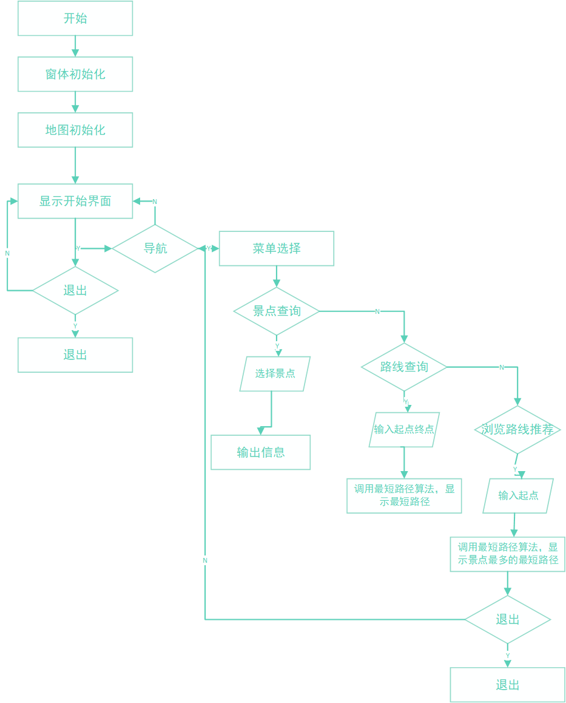

图4.2 程序流程图

## 3.程序设计说明

### 3.1程序描述

简要描述：珞珈地图分为管理员模块和用户模块，管理员登录，通过修改删除添加等操作对地图信息进行更改和管理，还可管理用户信息，用户注册登录，通过不同的请求查询获取信息，可以获得地图，定位，查询路线，查询景点，获得周边推荐等。

目的和意义：通过这个项目充分了解用户和项目设计之间的重要联系，通过需求分析，总体设计，详细设计等对项目深层次的剖析，更加了解项目界面怎么设计，怎么使得用户体验最佳，使得用户操作简单。

本程序的特点：非常驻内存，是子程序，并发处理。

### 3.2功能

管理员功能：登录界面，删除增加修改地图数据界面，修改用户信息数据界面。

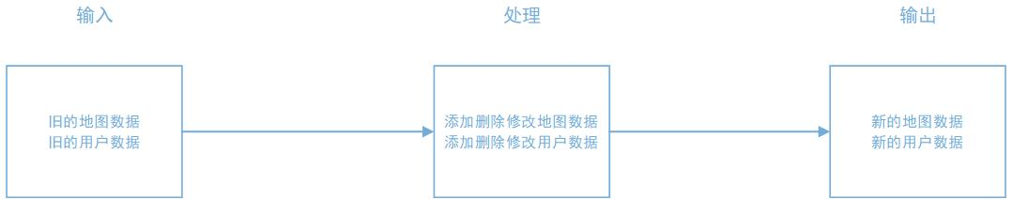

图4.3 管理员功能图

用户功能：注册登录，获得地图，定位，查询路线，查询景点，获得周边推荐。

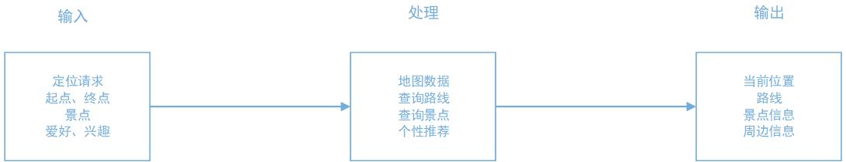

图4.4用户功能图

### 3.3性能

响应时间：任何系统操作响应时间<0.5s。

运行时间：全天候在线。

数据转换和传输：系统可满足同时在线人数>300人。

提示信息：系统将在用户操作后0.5s内作出响应。

可扩展适应性：如果时间允许或用户需求爱，开发人员将实现更多功能，且能和原模块良好兼容。

### 3.4输入项

|  |  |  |  |  |
| --- | --- | --- | --- | --- |
| 名称 | 标识 | 数据类型和格式 | 数据值的有效范围 | 输入的方式 |
| 管理员或者用户选项 | character | int | 0,1 | 键盘 |
| 管理员更改地图或者用户数据 | managerchoice | int | 0,1 | 键盘 |
| 管理员ID | managerid | int | 整数 | 键盘 |
| 管理员密码 | managerpassword | char[] | 字符串 | 键盘 |
| 用户注册或者登陆选项 | userchoice1 | int | 0,1 | 键盘 |
| 用户ID | userid | int | 整数 | 键盘 |
| 用户密码 | userpassword | char[] | 字符串 | 键盘 |
| 用户功能选项 | userchoice2 | int | 1,2,3,4 | 键盘 |
| 起点 | beginning | char[] | 字符串 | 键盘 |
| 终点 | destination | char[] | 字符串 | 键盘 |
| 景点 | viewname | char[] | 字符串 | 键盘 |
| 爱好兴趣 | hobby | char[] | 字符串 | 键盘 |

### 3.5输出项

|  |  |  |  |  |
| --- | --- | --- | --- | --- |
| 名称 | 标识 | 数据类型和格式 | 数据值的有效范围 | 输出的方式 |
| 景点信息 | viewinfo | char[] | 字符串 | 显示屏 |
| 最短路径长度 | routelength | int | 正数 | 显示屏 |
| 最短路径线路 | routeinfo | char[] | 字符串 | 显示屏 |
| 周边信息 | surroundinginfo | char[] | 字符串 | 显示屏 |
| 当前位置 | locationnow | char[] | 字符串 | 显示屏 |

### 3.6算法

数据库的修改增加删除借助SQL语句。

最短路径的求解利用Dijstra算法。

### 3.7流程逻辑

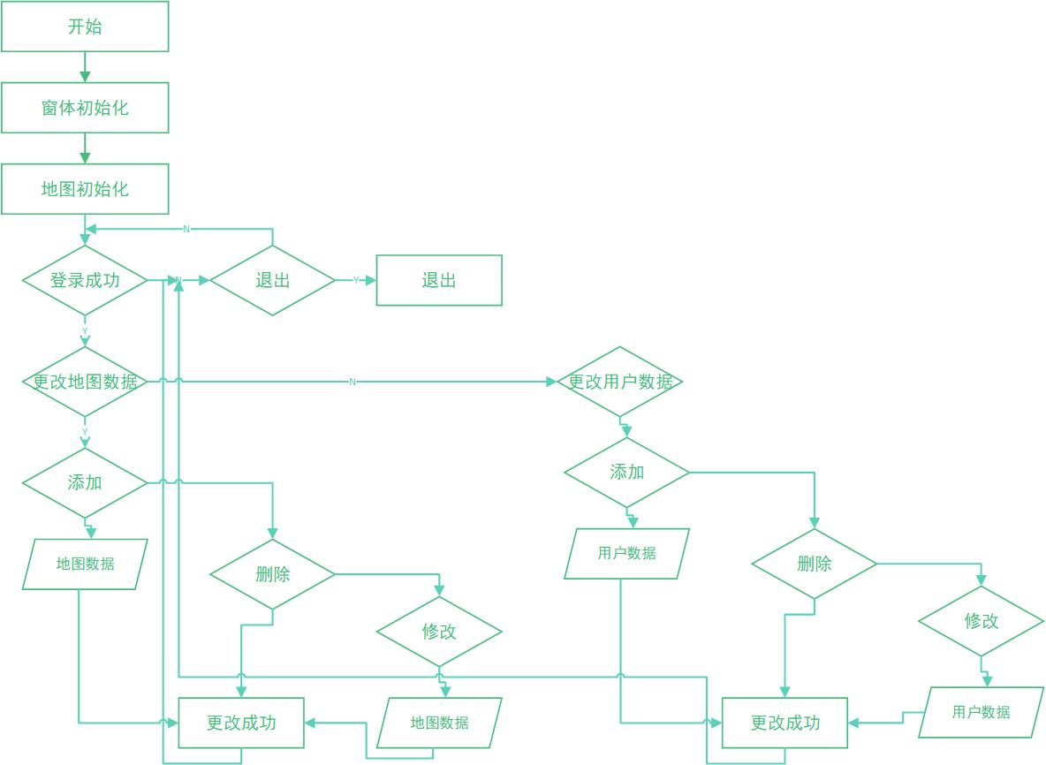

图4.5 管理员程序逻辑图

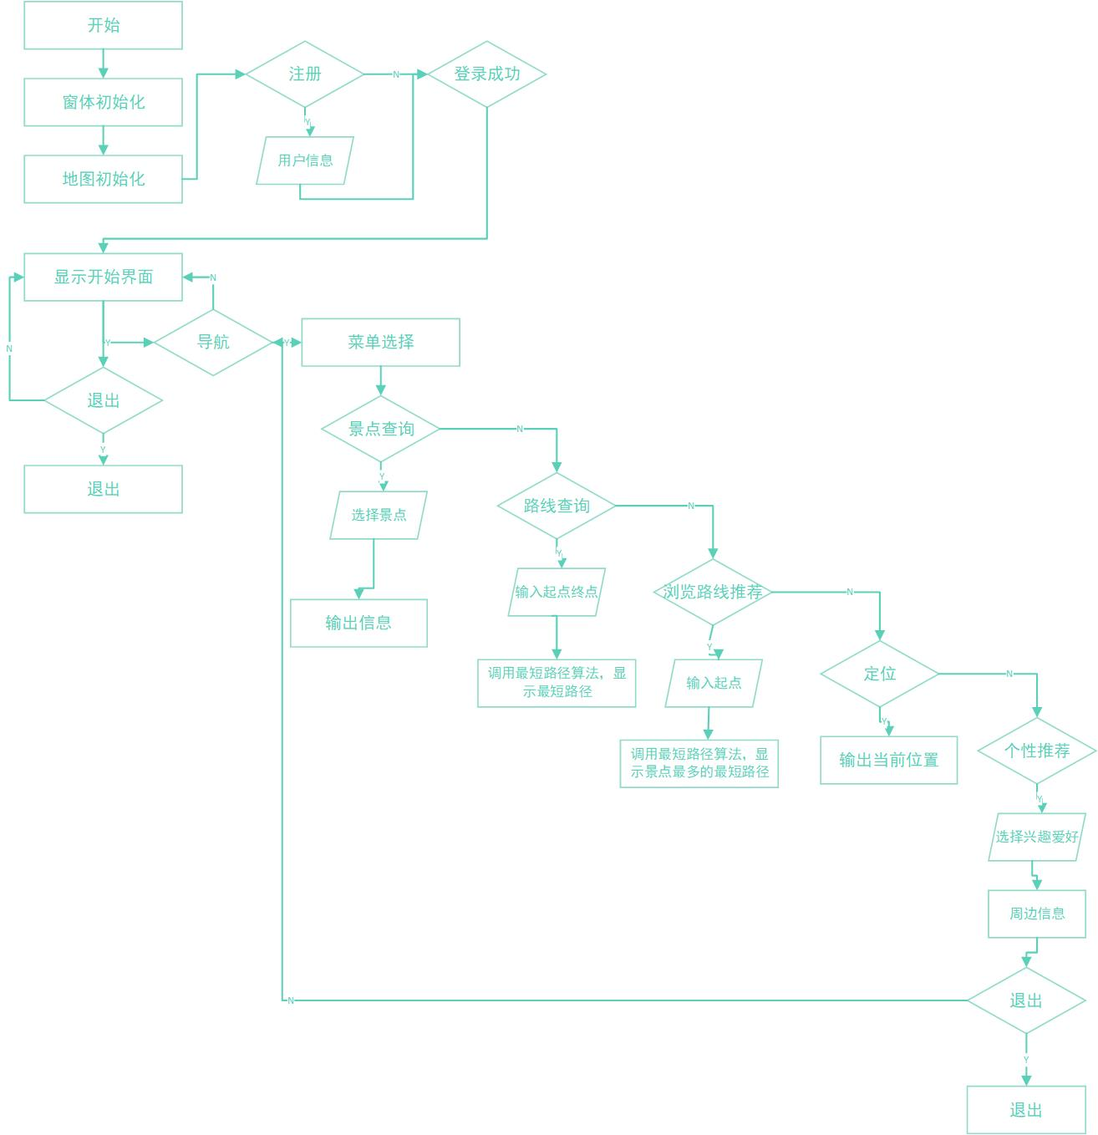

图4.6 用户流程逻辑图

### 3.8接口

数据库接口采用标准的微软ODBC中Sql Server 2012。

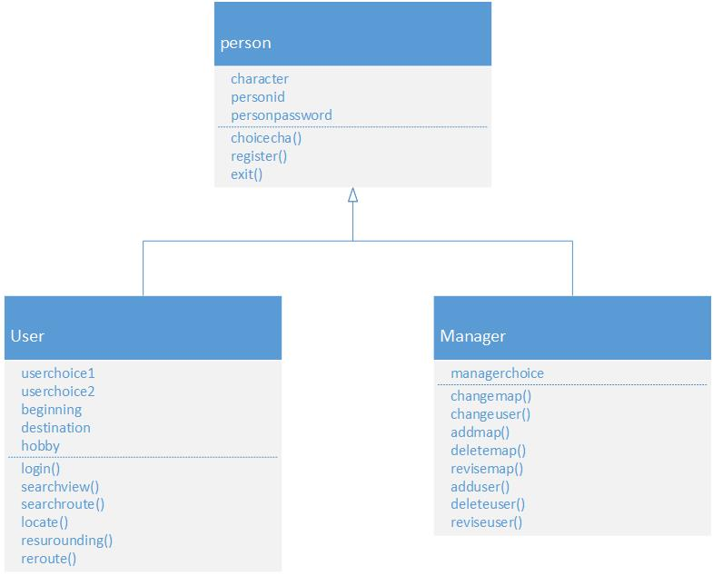

图4.7 用户管理员接口图

### 3.9存储分配

用户数据存储在Sql Server 2012数据库user.mdf文件中

管理员数据存储在Sql Server 2012数据库manager.mdf文件中

地图数据存储在Sql Server 2012数据库map.mdf文件中

### 3.10注释设计

准备加入如下注释：

a.加在模块首部的注释；

b.加在各分枝点处的注释；

c.对各变量的功能、范围、缺省条件等所加的注释；

d.对使用的逻辑所加的注释。

### 3.11限制条件

操作系统：windows 7及以上

### 3.12测试计划

对测试的技术要求：熟练使用eclipse

对输入数据的要求：

a.管理员模块：管理员登录是否正常，管理员是否能增加删除修改地图和用户的数据。

b.用户模块：用户注册登录是否正常，用户是否能查询到相应景点，路线，是否能正常定位，是否能获得周边信息的推荐。

预期结果：程序运行良好

进度安排：在2个月内完成测试开发

人员职责：

a.测试管理员模块：伍丹梅，曹紫璇

b.测试用户模块：喻言，涂若扬

### 3.13尚未解决的问题

开发过程中遭遇的关键问题有代码难度过大导致无从下手，软件的异常维护问题亟需解决。定位导航等功能未臻完善，均存在一些技术性问题。

# 第四部分

# 测试计划

**测试计划**

1. 引言

1.1 编写目的

实行测试计划的目的是为了检测程序是否可以顺利的运行,并且在运行的过程中找到一些不合理的地方和bug,能在正式投入使用前减少系统出错的可能,能及时的修改错误。

1.2 背景

a. 测试计划所从属的软件系统的名称：珞珈地图

b. 实现该软件的计算站或计算机网络：专有数据库用于存放地图信息、用户和管理员信息；已经完成数据库后台基础功能和初始版本客户端，每次加入新功能之后进行一次测试。

采用SQL Sever为开发软件的数据库服务程序，用户在手机端上使用。

1.3参考资料

项目合同书、珞珈地图软件项目可行性分析、软件需求分析

2. 计划

2.1 软件说明

|  |  |  |  |  |  |
| --- | --- | --- | --- | --- | --- |
| 用户 | 注册信息 | 位置信息 | 请求信息 |  |  |
| 管理员 | 登录信息 | 修改操作 |  |  |  |
| 地图数据库 | 地图 | 定位 | 景点介绍 | 路线规划 | 个性推荐库 |

2.2 测试内容

|  |  |  |  |
| --- | --- | --- | --- |
| **对象** | **测试信号** | **进度安排** | **测试内容** |
| 用户 | 注册信息 | 5月中旬 | 接口正确性测试、数据文卷存取的测试 |
| 位置信息 | 5月中旬 | 接口正确性测试、数据文卷存取的测试 |
| 请求信息 | 5月下旬 | 接口正确性测试、模块功能测试 |
| 管理员 | 登录信息 | 4月下旬 | 接口正确性测试、数据文卷存取的测试 |
| 修改操作 | 4月下旬 | 接口正确性测试、模块功能测试、运行时间的测试 |
| 地图数据库 | 地图 | 4月中旬 | 接口正确性测试、数据文卷存取的测试 |
| 定位 | 5月中旬 | 接口正确性测试、模块功能测试、运行时间的测试 |
| 景点介绍 | 4月中旬 | 接口正确性测试、模块功能测试 |
| 路线规划 | 5月中旬 | 模块功能测试、运行时间的测试、设计约束和极限测试 |
| 个性推荐库 | 5月下旬 | 模块功能测试 |

2.3 测试1：地图

2.3.1 进度安排

参与单位：研发部门

测试部位：地图数据库、管理员

4月10日 熟悉环境

4月11日 – 4月12日 培训、准备输入数据

4月13日 – 4月20日 测试地图数据准确性及修改功能是否完好

2.3.2 条件

设备：5台计算机 Windows10操作系统

测试程序：测试驱动程序

人员：开发组2人

2.3.3 测试资料

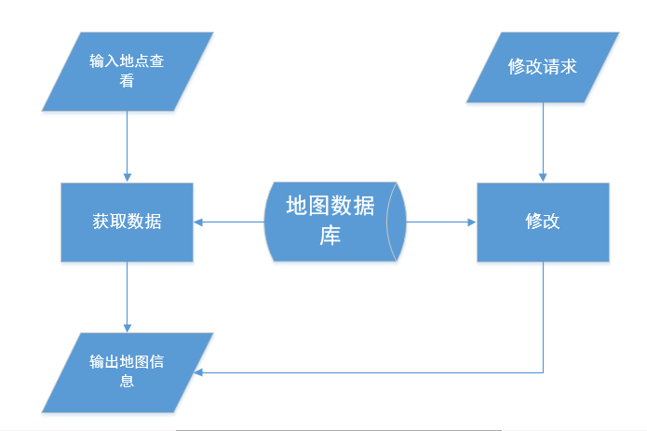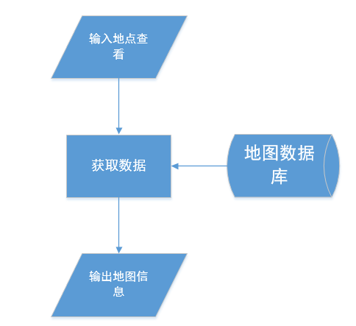图4.8地图数据库

2.3.4 测试培训

熟悉地图的读写操作。

2.4 测试2 用户

2.4.1 进度安排

参与单位：研发部门、部分用户、管理员

测试部位：用户

5月1日 熟悉环境

5月2日 – 5月3日 培训、准备输入数据

5月4日 – 5月6日 测试用户注册登录是否成功、管理员是否可顺利修改

2.4.2 条件

设备：5台计算机 Windows10操作系统、多部手机（安卓或iOS系统）

测试程序：测试驱动程序、测试监控程序

人员：管理员 2人 、试用用户30人

图4.9用户数据库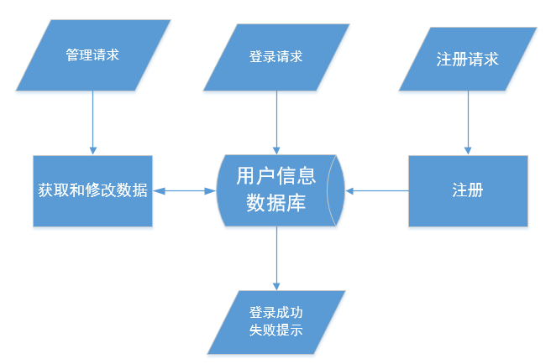

2.4.3 测试资料

用户信息数据库

2.4.4 测试培训

熟悉软件的注册登录操作。

2.5 测试3 功能

2.4.1 进度安排

参与单位：研发部门、部分用户、管理员

测试部位：用户、地图数据库

5月8日 熟悉环境

5月9日 – 5月10日 培训、准备输入数据

5月11日 – 5月20日 测试用户请求及定位、路线规划

5月20日 – 5月30日 测试个性化定制

2.4.2 条件

设备：5台计算机 Windows10操作系统、多部手机（安卓或iOS系统）

测试程序：测试驱动程序、测试监控程序、仿真程序

人员：管理员 2人 、试用用户30人、研发人员2人

2.4.3 测试资料

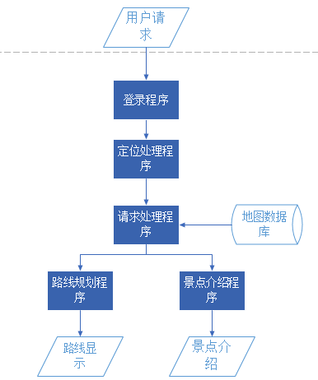图4.10地图数据库、用户数据库

2.4.4 测试培训

熟悉软件的定位及请求操作。

3. 测试设计说明

3.1 测试1：地图

对于地图读写能力的测试，可以分为查找地点在校园内和查找地点不在校园内两种情况，因而可以采用黑盒测试法中的等价划分法，将输入数据进行进一步细致的分类再

逐一进行测试。对于地图修改能力测试，也可以通过黑盒测试法，选取几个具有代表性 的输入数据进行测试。

3.1.1控制

数据输入时为半自动操作，需要在人工控制下进行数据的输入。

3.1.2输入

所使用的输入数据为：在校园内的地点数据，不在校园内的地点，采用黑盒测试的等价划分法进行测试。

3.1.3输出

预期的输出数据：正确的地图信息；地图信息不存在，请重新输入。

3.1.4过程

测试准备：建立地图数据库，准备测试所需要的各项知识和设备。

初始化：向数据库中输入地图数据，将测试数据初始化。

中间步骤：选用黑盒测试法中的等价划分进行测试，并进行测试记录。

运行结束方式：停止输入，将测试结果和数据保存，结束运行。

3.2 测试2：用户

对于注册登录模块的测试，可以分为能够正常登录和不能正常登录两种情况，故而可以采用黑盒测试的等价划分法进行更为细致的分类，从而进行测试的进行。

3.2.1控制

输入为半自动操作，需要人工进行控制进行数据的录入及数据库的建立；结果的记录为人工记录，将输入的内容和输出内容对应进行记录。

3.2.2输入

采用等价划分法，输入数据为：完全正确的输入数据，完全错误的数据以及一般正确一般错误的数据。即分为：用户名密码都正确；用户名密码都错误；用户名正确但密码错误。

3.2.3输出

预期的输出数据：成功登陆；用户名不存在，请重新输入；密码错误，请重新输入。

3.2.4过程

测试准备：建立起用户名及密码信息数据库，准备测试所需的各种设备。

初始化：向数据库中输入数据，将测试结果初始化。

中间步骤：选用黑盒测试中的等价划分法进行测试，并进行测试记录。

运行结束方式：停止输入，将测试结果保存，结束运行。

3.3测试3：功能

对于该软件定位及其他操作的测试，可以采用黑盒测试法，选取少量具有代表性的输入数据分类，从而进行测试。

3.3.1控制

输入为半自动操作，需要通过人工进行控制数据的输入；结果为人工记录，将用户的请求和产生的对应的输出进行记录。

3.3.2输入

采用黑盒测试法，输入数据为几个特定的用户请求。

3.3.3输出

预期的输出数据：当前路线规划；景点介绍。

3.3.4过程

测试准备：建立地图数据库和用户名密码信息数据库，准备好测试所需的一切知识和设备。

初始化：向数据库给出用户请求，对测试结果进行初始化。

中间步骤：选用黑盒测试法进行测试，并记录测试结果。

运行结束方式：停止输入，并保存相应数据及测试结果，结束运行。

4. 评价准则

4.1范围

所选择的测试用例可以进行基本的正误判断，能够检查出用户名和密码是否正确合法，从而给出用户权限，但其权限只有在管理员进行信息修改时才能进行检查判断，因而此次局部测试需要经过最后的整体测试才能完全完成。

所选择的测试也能进行基本的读写操作，完成定位等用户所需要的各种基本的需求操作，具备基本完备的功能。

在整个测试过程中，测试用例可检查出系统的各种错误，基本实现系统要求的功能，而且系统的处理速度也是用户所能接受的。但该测试仍有局限性，无法完全包括各种情况，例如缺乏对同一时间内大量用户同时登入，访问请求时系统的承受能力的测试。

4.2数据整理

为了将数据整理成为便于进行评价的适当形式，需要运用的转换处理技术为手工方式，需要一部分测试人员将记录的输入输出数据进行处理。

4.3尺度

合理的输出结果类型为：能清晰明白的表示出系统使用过程中出现的各种情况，并且容易理解，在出现错误时具有错误处理路径。

测试输出结果及预期的结果见允许存在一定的误差，即测试结果有时并不能正确判断问题所在，因而需要测试人员进行进一步的测试，从而帮助开发人员完成查错工作。

允许中断或停机的最大次数暂无确切限制，但要严格可控制在用户可承受的范围内。